Η ΕΠΟΧΗ ΤΟΥ ΛΙΘΟΥ
Η ΠΑΛΑΙΟΛΙΘΙΚΗ ΚΑΙ Η ΜΕΣΟΛΙΘΙΚΗ ΕΠΟΧΗ

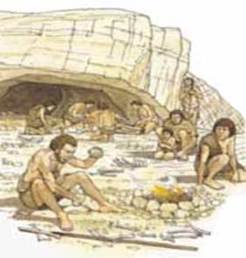
Προϊστορία: - η περίοδος από την εμφάνιση του ανθρώπου στη γη μέχρι την
ανακάλυψη της γραφής. Χωρίζεται σε Εποχή του Λίθου και Εποχή
του Χαλκού.
Εποχή του Λίθου (2500000-3000 π.Χ):
- Παλαιολιθική και Μεσολιθική Εποχή
- Νεολιθική Εποχή
Τύποι ανθρώπων
Ικανός άνθρωπος  «homo habilis» | Όρθιος άνθρωπος  «homo erectus» | Σοφός άνθρωπος  «homo sapiens» | Σοφότατος άνθρωπος  «hopo sapiens sapiens»
Εμείς είμαστε άμεσοι απόγονοι του Σοφότατου άνθρωπου

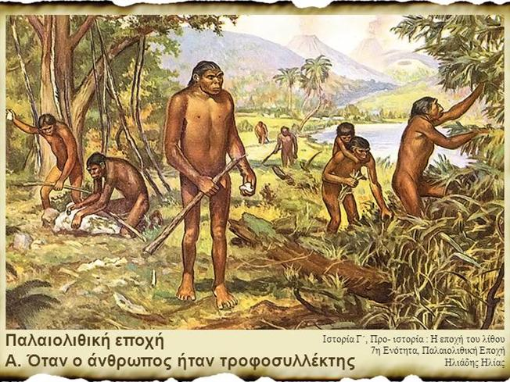
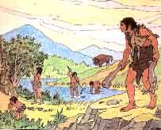
Κατά την εποχή αυτή οι άνθρωποι ζούσαν σε ………………
Και μετακινούνταν συνεχώς. Κοντά σε τι νομίζετε ότι θα έψαχναν να εγκατασταθούν οι προϊστορικοί άνθρωποι; ………………………………………………………………………..
………………………………………………………………………………………….....
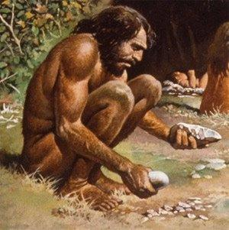
Τα όπλα και τα εργαλεία τους ήταν φτιαγμένα κυρίως από ……………………….αλλά και από οστά (κόκκαλα) και κέρατα ζώων. Μπορείτε να διακρίνετε ποια ήταν τα κύρια εργαλεία και όπλα τους; ……………………………………………………………………………………………………………………………………………………………………………………………………………………………………………………………………………………………..
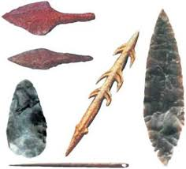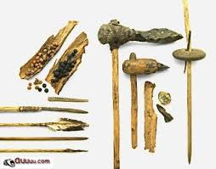
Πως εξασφάλιζαν την τροφή τους;
α. ……………………………………………………………………
β. ……………………………………………………………………..
γ. ……………………………………………………………………..
Άρα την εποχή αυτή οι άνθρωποι ήταν …………………………………….. και ……………………………..
Το κλίμα ήταν πολύ ψυχρό και οι άνθρωποι ντύνονταν με ………………………………………………
Ο «Σοφός άνθρωπος » θάβει τους νεκρούς του και μέσα στους τάφους τοποθετεί διάφορα αντικείμενα, που ονομάζονται κτερίσματα. Γιατί νομίζετε ότι το κάνει αυτό; ……………………………………………………………………………………………………………………………………
Στα τέλη της Παλαιολιθικής Εποχής πρωτοεμφανίζεται η τέχνη. Περιλαμβάνει αγαλματίδια από πηλό, κόκκαλο και λίθο, κοσμήματα (περιδέραια, βραχιόλια, σκουλαρίκια) και ζωγραφικές παραστάσεις, τις σπηλαιογραφίες.
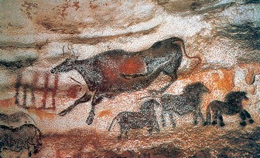
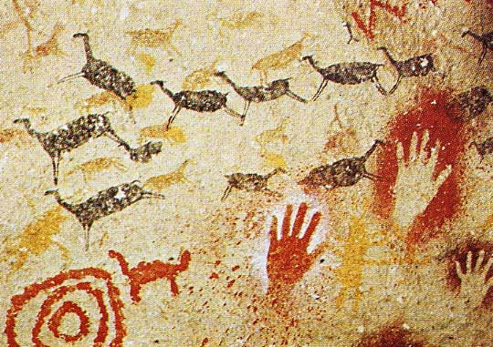
Τι είναι οι σπηλαιογραφίες και τι απεικονίζουν;
……………………………………………………………………………………………………………………………………………………………………………………………………………………………………………………………………………………………………
Τι συμβολίζουν οι παραστάσεις αυτές;
………………………………………………………………………………………………………………………………………………………………………………………………………………………………………………………………………………………………………………………………………………………………………………………………………………………………………………………
Ερωτήσεις:
- Ποια είναι τα στάδια εξέλιξης του ανθρώπου και ποια τα χαρακτηριστικά του κάθε τύπου;
- Πού έμεναν οι άνθρωποι της Παλαιολιθικής Εποχής;
- Από ποια υλικά ήταν κατασκευασμένα τα όπλα και τα εργαλεία τους;
- Πως εξασφάλιζαν την τροφή τους οι άνθρωποι τη; Παλαιολιθικής εποχής;
- Τι είναι οι σπηλαιογραφίες και τι συμβολίζουν;

